工会之窗

市发展改革委机关工会 二OO九年九月二十三日

本期要目
- 看《建国大业》 强爱国精神
- 调研循环经济 感受循环理念

看《建国大业》 强爱国精神

为庆祝中华人民共和国成立60周年，回顾1945-1949年共和国波澜壮阔的诞生史，以革命前辈坚定信仰、勇于拼搏、艰难创业的精神激励我们更加努力的建设祖国，决定组织全体会员观看恢宏历史巨片----《建国大业》，同时也为大家的国庆假期奉献一道精神大餐。
机关工会统一团购了UME电影院的兑换卷，该兑换券可在江北和杨家坪UME电影院兑换当日各场次电影票，请各工会小组在9月25日下午3：00前到机关工会领取兑换券，超过时限视为放弃。
调研循环经济 感受循环理念
资环处 李东彦 资金处 张东

9月18日下午，生态环保处、资金处共同赴潼南开展工会活动，调研当地循环经济发展情况。循环经济这一概念最先由美国人提出，倡导资源利用过程中遵循“3R”原则，即“减量化、再利用、再循环”。通过发展循环经济，可以实现资源最大程度的利用，既保护了环境，又创造了经济价值。近年来，潼南县在发展循环经济方面取得了显著的成绩，值得大家学习借鉴。
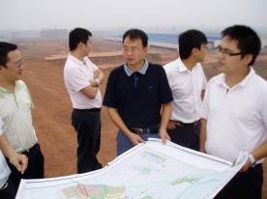
刚下渝遂高速公路潼南路口，就能看到一片已平整好的热火朝天工地，这里就是在建的潼南工业园区。据介绍，园区规划建设面积15平方公里，目前已建成区达2.08平方公里，已成为全县经济发展的龙头。
接下来我们参观了潼南工业园区内的重点骨干企业：重庆万利来化工股份有限公司。该公司是渝西北最大的合成氨生产企业，具有年产10万吨合成氨的能力。1998年，该企业在进入园区时就以循环经济理念进行设计，把生产过程中的副产品进行资源化利用。现在整个厂区内闻不到一点异味，废水、废弃都实现了“零排放”，在保护了环境的同时，经济效益也比未实施循环经济的同类企业明显提高。
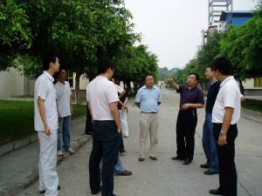
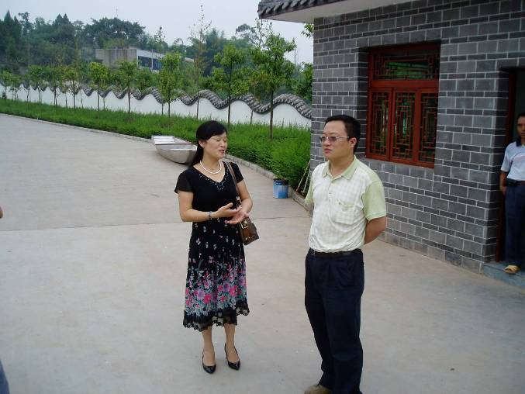
最后，我们来到了位于太安镇罐坝村的铜梁县畜禽养殖示范基地。基地以生产生猪和有机肥为主，利用国际先进的干式无污染养殖技术，在猪圈底层铺上稻草和特殊菌剂，稻草中的真菌可以分解猪粪，消除臭味，并长出菇类供猪食用，猪只出栏后铺底材料还可以制成有机肥。整个基地采用中式仿古园林设计，环境优美。遗憾的是，由于生猪养殖场所为无菌封闭式管理，参观者进入前需消毒灭菌，我们就没有进入养殖场参观。
通过这次调研学习，两个处室人员都加强了环境保护意识，对发展循环经济也有了新的认识。

